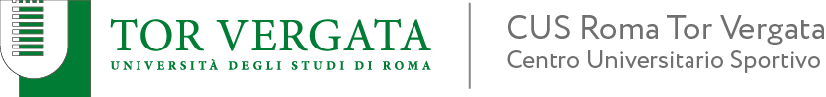

Spett.le Direzione I - Didattica e Servizi agli Studenti
Divisione 1 - Coordinamento Generale Segreterie Studenti

CHECKLIST
“REGOLAMENTO SULLA DOPPIA CARRIERA DI ATLETI E STUDENTI
DELL’UNIVERSITÀ DEGLI STUDI DI ROMA “TOR VERGATA”

⬚ MODELLO DOMANDA DI ACCESSO
⬚ ALLEGATI DOCUMENTAZIONE A SUPPORTO DELLA DOMANDA
⬚ DOCUMENTO IDENTITA’/PASSAPORTO

STUDENTE (NOME COGNOME)__________________

MATRICOLA__________________________________

Inviare il plico completo a studenteatleta@uniroma2.it

MODELLO DOMANDA DI ACCESSO
“REGOLAMENTO SULLA DOPPIA CARRIERA DI ATLETI E STUDENTI
DELL’UNIVERSITÀ DEGLI STUDI DI ROMA “TOR VERGATA”

Io sottoscritto ________________ nat___ a __________ il _______________ con codice fiscale ____________________ sotto la propria responsabilità e consapevole di quanto disposto dall'art. 76 del D.P.R. 28.12.2000, n. 445 e delle conseguenze di natura penale in caso di dichiarazioni mendaci

DICHIARA

DATI GENERALI / GENERAL DATA
Cognome / Last name
Nome / First name
Mail
Cellulare / Cell phone
Nazionalità / Nationality

UNIVERSITÀ / UNIVERSITY
Matricola / Serial number

Corso di Laurea / Degree course
Categoria (triennale, magistrale, master, etc)
Category (three-year, master's, master's, etc)
Anno di immatricolazione (primo, secondo, terzo)
Year of enrollment (first, second, third)

Numero CFU attualmente acquisiti / CFU number

MERITI SPORTIVI / SPORTING MERITS

Meriti sportivi di particolare rilievo agonistico nazionale ed internazionale  Sporting merits of particular national and international competitive importance | - Primo classificato - Campionati mondiale di Nuovo (FINA World Championships) - Settembre 2022  - Secondo posto - Campionati mondiale di Nuovo (FINA World Championships) - Settembre 2021  - …..

Place__________, date _____/_____/_________

Firma / Signature

ALLEGATI ATTACHMENTS
(inserire documentazione a supporto della domanda) / (insert documentation to support the application)

Documento d’Identità/Passaporto - Identity document / Passport

